***UNIVERSIDAD DEL SURESTE***

*DR.Miguel Basilio Robledo*

**TECNICAS MEDICAS COMPLEMENTARIAS**

CARLOS EMILIO OCAÑA VAZQUEZ

**MAPA CONCEPTUAL**

7MO SEMESTRE GRUPO UNICO

20 DE NOVIEMBRE DEL 2022

TAPACHULA CHIAPAS DE CORDOVA Y ORDOÑE

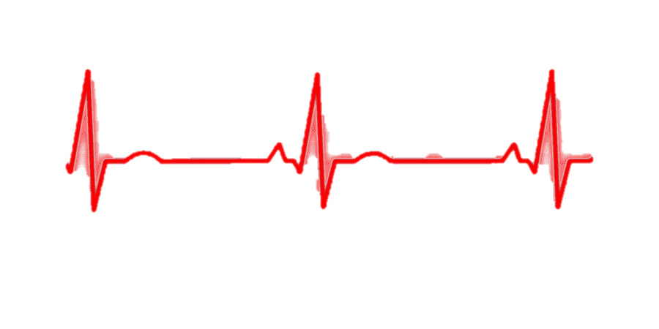

Objetivos

ELECTROCARDIOGRAFIA BASICA

**Cable RA (right arm**) rojo muñeca derecha

**Cable LA (left arm)** amarillo muñeca izquierda

**Cable RL (rigth leg)** negro tobillo derecho

**Cable LL (left leg)** verde tobillo izquierdo

Colocación de electrodos

MATERIALES

ELECTROCARDIOGRAFO

ELECTRODOS

PAPEL MILIMETRADO

MATERIAL CONDUCTOR ( alcohol)

Proporciona las bases para el dx de arritmias cardiacas, cardiopatías, cardiopatía ateroescleroticos , trastornos eléctricos en el infarto agudo al miocardio

Obtener un registro grafico de la actividad eléctrica que se produce en el corazón en cada latido

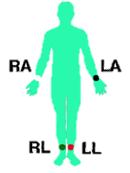

Derivaciones precordiales

**V1: cuarto espacio intercostal derecho paralelo al esternon**

**V2: cuarto espacio intercostal izquierdo paralelo al esternon**

**V3: entre V2 y V4**

**V4: quinto espacio intercostal izquierdo en línea media clavicular**

**V5: quinto espacio intercostal izquierdo línea axilar anterior**

**V6: quinto espacio intercostal línea axilar media**

**V7: quinto espacio intercostal línea axilar posterior**

Derivaciones

A)precordiales

V1: 4º espacio intercostal derecho línea esternal

V2: 4º espacio intercostal izquierda , línea esternal

V3: entre v2 y v4

V4: 5º espacio intercostal izquierdo línea media clavicular

V5: 5º espacio intercostal izquierdo línea axilar anterior

V6: 5º espacio intercostal , línea media axilar

A)frontales

**-BIPOLARES**

l: brazo derecho, brazo izquierdo

ll: brazo derecho, pierna

lll: brazo izquierdo, pierna

-**MONOPOLARES**

aVR: brazo derecho

aVL: brazo izquierdo

aVF: pierna

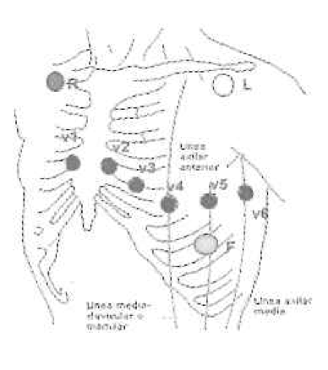

SEGMENTOS

ONDAS Y SEGMENTOS

**ECG normal**

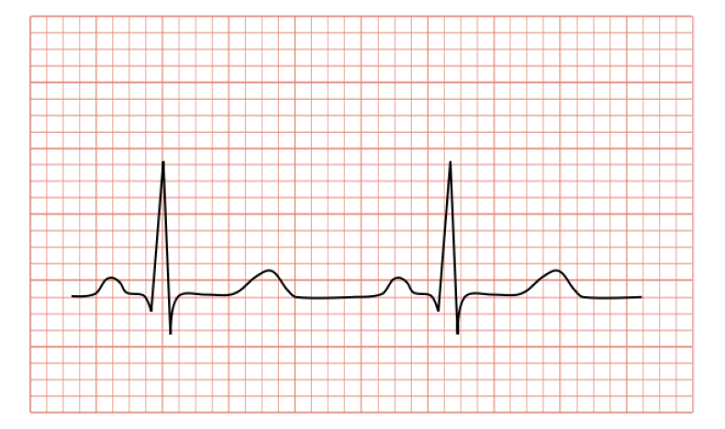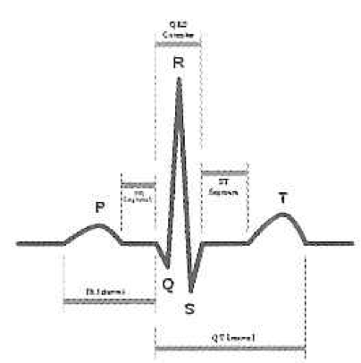

Ondas:

**P**: despolarización auricular

**QRS**: despolarización ventricular (menos de 0.12s)

**Q:** despolarización del tabique

**R:** despolarización de las paredes libres ventriculares

**R’:** segunda onda positiva del complejo

**S**: despolarización de zonas basales ventriculares

**T:** repolarización ventricular

**U**: repolarización de la red Purkinje , inmediatamente después de la onda T, no siempre presente

**Ritmo sinusal;** onda P positiva en ll, lll y aVF y negativa en VR

RITMO

PR: tiempo de conducción auriculo-ventricular, desde el comienzo de la onda P hasta el final del complejo QRS aumenta con la edad y disminuye con la FC

(0,12 S a 0.20s)

QT: tiempo de despolarización y repolarización ventricular desde el comienzo del complejo QRS hasta el final del T (0,40 s a 0,42s)

P-P: frecuencia auricular

R-R: indica la frecuencia ventricular

VELOCIDAD DE PAPEL; 25mm/seg

Cuadro pequeño: 1mm = 0.4 s

Cuadro grande: 5mm=0.2s

5 cuadros grandes : 25 mm = 1 s

REGISTRO

INTERVALOS

**PR:** diferencia de tiempo entre la activación uricular y ventricular, abarca desde el final de la onda P hasta el inicio del complejo QRS, es isoeléctrico

**ST:** tiempo de los ventrículos activados tardan en repolarizarse abarca desde el final del QRS hasta el inicio de la onda T

**Alteración de la conducción**

**ARRITMIAS**

Según FC

**PATOLOGIAS MAS COMUNES**

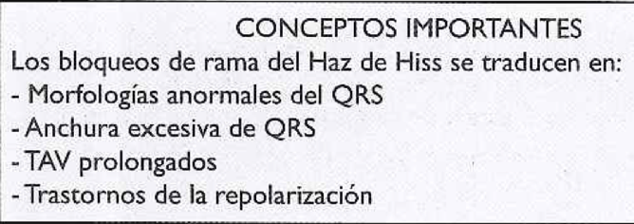

**BLOQUEOS DE RAMA**

Izquierda (completo e incompleto )

Derecha (completa e incompleta)

**Bloqueo sinoauricular**

**Bloqueo auriculo ventricular**

**Bloqueo intraventricular**

Síndrome Lown.ganong leving ( aumento de la conducción )

**D) FIBRILACION**

**Fibrilación auricular**

**Fibrilación ventricular**

**C) FLUTTER O ALETEO**

**Flutter auricular**

**Flutter ventricular**

**B) Taquicardia paroxística**

**Taquicardia paroxística auricular**

Taquicardia paroxística ventricular

**l) ritmos rápidos**

a**) extrasistolia**

b) extrasistolia auricular

c) ritmo nodal

d) extrasistolia ventricular

**Alteración de la excitabilidad**

**Alteración del automatismo**

1. Taquicardia sinusal
2. Bradicardia sinusal
3. Arritmia sinusal

ARRITMIAS

Según su ritmo

**Bradicardia**; menor a 60 lpm

**Taquicardia :** mayor a 100 lpm

250 – 350lpm : flutter

350- 600 lpm : fibrilación